# Gralloc

首先gralloc 在hal层导出的函数是这样的 默认的major=1 也就是打开的是GRALLOC_HARDWARE_MODULE_ID类型的设置
而不是GRALLOC_HARDWARE_GPU0 我们后边分析GRALLOC_HARDWARE_GPU0 和 MODULE_ID有什么区别

struct private_module_t HAL_MODULE_INFO_SYM = {
.base = {
.common = {
.tag = HARDWARE_MODULE_TAG,
.version_major = 1,
.version_minor = 0,
.id = GRALLOC_HARDWARE_MODULE_ID,
.name = "Graphics Memory Allocator Module",
.author = "The Android Open Source Project",
.methods = &gralloc_module_methods
},
.registerBuffer = gralloc_register_buffer,
.unregisterBuffer = gralloc_unregister_buffer,
.lock = gralloc_lock,
.unlock = gralloc_unlock,
},
.framebuffer = 0,
.flags = 0,
.numBuffers = 0,
.bufferMask = 0,
.lock = PTHREAD_MUTEX_INITIALIZER,
.currentBuffer = 0,
};

另外还导出了一些函数 gralloc_module_methods
static struct hw_module_methods_t gralloc_module_methods = {
.open = gralloc_device_open
};

符号HAL_MODULE_INFO_SYM的类型为private_module_t。前面提到，符号HAL_MODULE_INFO_SYM必须指向一个hw_module_t结构体，但是这里它指向的却是一个private_module_t结构体，是不是有问题呢？为了弄清楚这个问题，我们首先了解一下结构体private_module_t的定义，如图1所示：
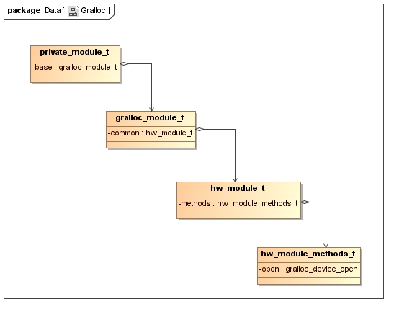
结构体gralloc_module_t定义在文件hardware/libhardware/include/hardware/gralloc.h中，它主要是定义了四个用来操作图形缓冲区的成员函数，如下所示：
typedef struct gralloc_module_t {
- ......

- int (*registerBuffer)(struct gralloc_module_t const* module,
- buffer_handle_t handle);

- int (*unregisterBuffer)(struct gralloc_module_t const* module,
- buffer_handle_t handle);

- int (*lock)(struct gralloc_module_t const* module,
- buffer_handle_t handle, int usage,
- int l, int t, int w, int h,
- void** vaddr);

- int (*unlock)(struct gralloc_module_t const* module,
- buffer_handle_t handle);

- ......
- }
注册缓冲区就是映射到用户地址中间,注销则是取消映射
在Gralloc模块中，符号HAL_MODULE_INFO_SYM指向的gralloc结构体的成员函数registerBuffer、unregisterBuffer、lock和unlock分别被指定为函数gralloc_register_buffer、gralloc_unregister_buffer、gralloc_lock和gralloc_unlock，后面我们再详细分析它们的实现。
- struct private_module_t {
- gralloc_module_t base;

- private_handle_t* framebuffer;
- uint32_t flags;
- uint32_t numBuffers;
- uint32_t bufferMask;
- pthread_mutex_t lock;
- buffer_handle_t currentBuffer;
- int pmem_master;
- void* pmem_master_base;

- struct fb_var_screeninfo info;
- struct fb_fix_screeninfo finfo;
- float xdpi;
- float ydpi;
- float fps;
- };
为了方便描述，我们假设我们是在C++环境中编译文件gralloc_priv.h，即编译环境定义有宏__cplusplus。这样，结构体private_handle_t就是从结构体native_handle_t继承下来的，它包含有1个文件描述符以及6个整数，以及三个静态成员变量。
成员变量fd指向一个文件描述符，这个文件描述符要么指向帧缓冲区设备，要么指向一块匿名共享内存，取决于它的宿主结构体private_handle_t描述的一个图形缓冲区是在帧缓冲区分配的，还是在内存中分配的。
成员变量magic指向一个魔数，它的值由静态成员变量sMagic来指定，用来标识一个private_handle_t结构体。
成员变量flags用来描述一个图形缓冲区的标志，它的值要么等于0，要么等于PRIV_FLAGS_FRAMEBUFFER。当一个图形缓冲区的标志值等于PRIV_FLAGS_FRAMEBUFFER的时候，就表示它是在帧缓冲区中分配的。
成员变量size用来描述一个图形缓冲区的大小。
成员变量offset用来描述一个图形缓冲区的偏移地址。例如，当一个图形缓冲区是在一块内存中分块的时候，假设这块内存的地址为start，那么这个图形缓冲区的起始地址就为start + offset。
成员变量base用来描述一个图形缓冲区的实际地址，它是通过成员变量offset来计算得到的。例如，上面计算得到的start + offset的值就保存在成员变量base中。
成员变量pid用来描述一个图形缓冲区的创建者的PID。例如，如果一个图形缓冲区是在ID值为1000的进程中创建的，那么用来描述这个图形缓冲区的private_handle_t结构体的成员变量pid的值就等于1000。
结构体private_handle_t的静态成员变量sMagic前面已经描述过了，另外两个静态成员变量sNumInts和sNumFds的值分别等于1和6，表示结构体private_handle_t包含有1个文件描述符和6个整数，它们是用来初始化结构体private_handle_t的父类native_handle_t的成员变量numInts和numFds的，如结构体private_handle_t的构造函数所示。从这里就可以看出，结构体private_handle_t的父类native_handle_t的成员变量data所指向的缓冲区就是由结构体private_handle_t的成员变量fds、magic、flags、size、offset、base和pid所占用的连续内存块来组成的，一共包含有7个整数。
结构体private_handle_t还定义了一个静态成员函数validate，用来验证一个native_handle_t指针是否指向了一个private_handle_t结构体。
至此，Gralloc模块的加载过程以及相关的数据结构体就介绍到这里，接下来我们分别分析定义在Gralloc模块中的gralloc和fb设备的打开过程。

